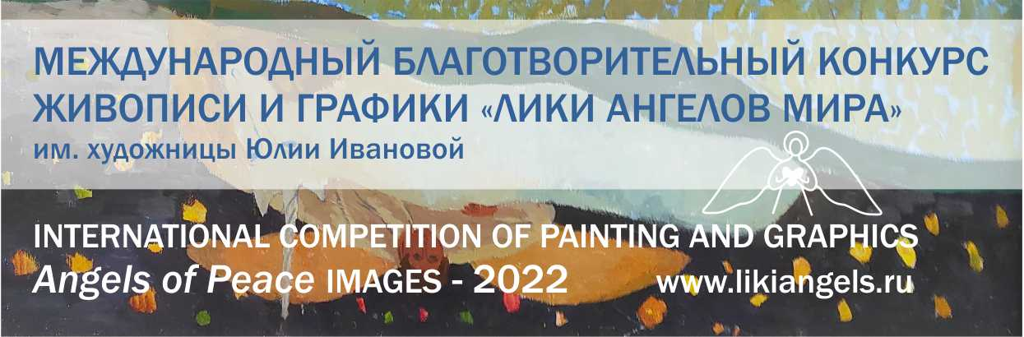

Февраль 2022

ПРЕСС-РЕЛИЗ
МЕЖДУНАРОДНЫЙ БЛАГОТВОРИТЕЛЬНЫЙ КОНКУРС ЖИВОПИСИ И ГРАФИКИ "ЛИКИ АНГЕЛОВ МИРА" им. художницы ЮЛИИ ИВАНОВОЙ - 2022

Кратко о проекте:

Современное искусство сейчас очень успешно решает задачу передачи "болей" общества, проблем нашей повседневной жизни, но передать актуальным художественным языком созидательные, духовные темы, подарить зрителю вдохновение, эстетическое удовольствие, самые светлые эмоции - задача более сложная. Создать такие образы и суметь профессионально воплотить это на холсте или бумаге - это очень ценно!

Ежегодный конкурс «Лики Ангелов Мира» будет рассказывать о талантливых художниках, об их работах на тему Ангелов, дарящих зрителям Свет и Любовь. Проект не привязан к какой-то конкретной религии, он открыт для всех. Все работы, допущенные к участию, будут опубликованы на сайте проекта и в электронном каталоге конкурса (возможен выпуск печатной версии каталога). Лучшие работы будут изготовлены в виде репродукций, показаны на нескольких офлайн-выставках и потом переданы в онкологические центры России. Все участники получают Дипломы международного конкурса, Победители также получат специальные призы от Партнеров.

Сроки проведения конкурса:

Срок регистрации работ: с 1 февраля по 15 апреля 2022
Объявление победителей: 31 мая 2022
Офлайн-выставки: июнь-ноябрь 2022.
Передача постеров в больницы: декабрь 2022

Конкурсные направления:
Живопись / Графика (уникальная, печатная и цифровая)

Конкурсные номинации:
Ангелы и дети / Религиозные сюжеты / Ангелы всегда рядом / Лики Ангелов / Ангелы и храмы

Участники конкурса:
Художники старше 18 лет. Из любых стран мира.
- Профессионалы (художники с профильным образованием)
- Любители (курсы живописи и графики, самообразование)
- Студенты профильных учебных учреждений

Формат участия:
Онлайн участие (заочное), платное.

Все средства идут на организацию конкурса, наполнение сайта работами, создание каталога, проведение офлайн-выставок, печать постеров лучших работ, для последующей передачи их в онкологические центы России.

Условия участия:
Количество работ от одного участника – не более пяти.
Заявки отправляются в оргкомитет в электронном виде.
Фото картины должно быть в хорошем качестве (от 2 до 6 Мб, разрешение 300 dpi, формат jpg). Оригиналы картин в Оргкомитет высылать не надо.

Организаторы:

Международный арт-проект «Ангелы Мира». www.365angels.com
Кураторы: Наталья Яценко и Олег Ровда

М. тел. (Viber, Whatsapp, Telegram) +7 913 532 34 16 – Олег Ровда

likiangels@gmail.com, www.likiangels.ru, @likiangels

Почему конкурс имени Юлии Ивановой:

В 2021 году известный сибирский художник, Член Союза художников России, идеолог Международного арт-проекта «Ангелы Мира» Юлия Иванова ушла из жизни, оставив миру более 1200 живописных полотен. Много прекрасных образов Ангелов родилось под ее кистью. Будет замечательно, если к теме «ангельской» живописи и графики будет обращено больше внимания, т.к. это особое чудо - "рождение Ангела" - далеко не каждый художник может это сделать. Присоединяйтесь!

